
FLUJO DEL SISTEMA DIGITAL
OPERACIÓN DIARIA EN PLANTA
Cómo los operadores utilizan los programas del Portal de Gerencia FTP durante el turno

1. Introducción
Este documento describe el ecosistema de software desarrollado para la operación de planta de Frutos Tropicales Perú Export S.A.C. y el flujo cotidiano que sigue el personal para utilizarlo durante un turno típico de producción.
El sistema está compuesto por: un Portal de Gerencia centralizado (acceso vía navegador), cinco aplicaciones PWA (Progressive Web Apps) instalables en tablets de planta para captura de datos en tiempo real, y módulos especializados accesibles desde el portal para áreas como calidad, mantenimiento y gerencia.
Todo el sistema funciona con una arquitectura offline-first: si una tablet pierde conexión a internet, los datos quedan respaldados localmente y se sincronizan automáticamente al recuperar la red, mediante un botón Sync incluido en cada app.

2. Diagrama del Flujo del Sistema
El siguiente diagrama muestra el ciclo de uso del sistema digital durante un turno: desde el inicio de sesión hasta la consulta de los dashboards por gerencia.
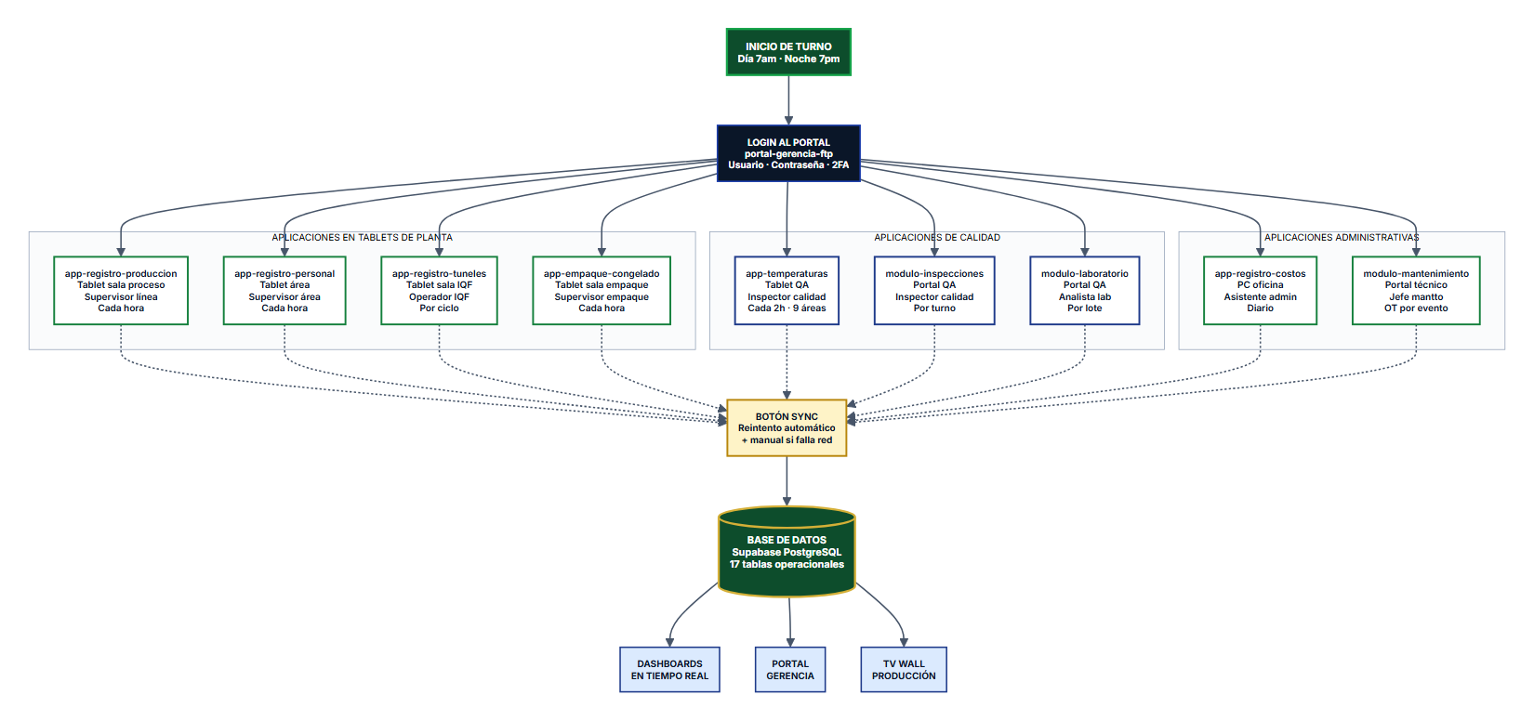
Figura 1. Flujo de uso del sistema digital en planta · Las flechas continuas indican el flujo principal, las punteadas el envío opcional de datos a la base de datos vía botón Sync.

3. Inventario de Programas del Sistema
La siguiente tabla detalla cada programa desarrollado, qué dispositivo lo ejecuta, qué usuario lo opera, en qué momento del turno se utiliza y qué información captura o consulta.
ÁREA | TIPO | PROGRAMA | DISPOSITIVO | USUARIO | MOMENTO | QUÉ REGISTRA / FUNCIÓN
Producción | App PWA | app-registro-produccion | Tablet sala de proceso | Supervisor de línea | Cada hora durante el turno | Consumo de MP, PT generado, rendimiento, personal asignado, observaciones por hora
Producción | App PWA | app-registro-personal | Tablet por área | Supervisor de área | Cada hora | Cantidad de personal por línea, distribución por labor, supervisor responsable
Producción | App PWA | app-registro-tuneles | Tablet sala IQF | Operador de túneles | Por cada ciclo de congelado | Túnel utilizado, fruta, hora inicio/fin, coches, kg, temperaturas, eficiencia
Producción | App PWA | app-empaque-congelado | Tablet sala de empaque | Supervisor de empaque | Cada hora | Cajas, kg empacados, presentación, lote MP, código trazabilidad, cliente destino
Calidad | App standalone | app-temperaturas | Tablet QA | Inspector de calidad | Cada 2 horas | Temperatura de 9 áreas críticas (cámaras, túneles, antesalas), estado y observaciones
Calidad | Módulo portal | modulo-inspecciones | Tablet o PC QA | Inspector de calidad | Por turno | Inspecciones por etapa, hallazgos, aprobación o rechazo, acciones correctivas
Calidad | Módulo portal | modulo-laboratorio | PC laboratorio | Analista de laboratorio | Por lote analizado | Análisis fisicoquímico y microbiológico, parámetros vs especificación, resultado
Administración | App PWA | app-registro-costos | PC oficina | Asistente administrativa | Inicio del día | Tarifa hora hombre, costo almuerzo, costo kg congelado, tipo de cambio del día
Mantenimiento | Módulo portal | modulo-mantenimiento | PC o tablet técnico | Jefe de mantenimiento | Por evento | Órdenes de trabajo, mantenimiento preventivo/correctivo, repuestos, técnicos asignados
Gerencia | Portal Web | portal-gerencia | PC oficina | Gerencia general | Permanente | Consulta de dashboards, KPIs, reportes ejecutivos, certificaciones, audit log

4. Flujo Cronológico de un Turno Tipo
Secuencia operacional de un turno completo desde la perspectiva del uso del sistema digital. Los horarios corresponden al turno DIA (07:00 a 19:00); el turno NOCHE replica el mismo flujo desplazado 12 horas.
HORARIO | ACTOR | ACCIÓN EN EL SISTEMA
07:00 | Supervisor | Inicio del turno: login al portal con usuario y contraseña, autenticación 2FA
07:00 | Asistente Admin | Captura las tarifas del día (tipo de cambio, costo almuerzo) en app-registro-costos
07:00 - 19:00 | Supervisor de línea | Registra cada hora el consumo de MP y PT en app-registro-produccion (tablet sala proceso)
07:00 - 19:00 | Supervisor de área | Registra cada hora el personal asignado por área en app-registro-personal
Por ciclo | Operador IQF | Inicia y finaliza ciclos en app-registro-tuneles, registra coches, kg y temperaturas
07:00 - 19:00 | Supervisor empaque | Registra cajas y kg empacados por hora en app-empaque-congelado, asigna lote y cliente
Cada 2h | Inspector QA | Toma temperatura de las 9 áreas críticas en app-temperaturas, alerta si fuera de rango
Por turno | Inspector QA | Realiza inspecciones de proceso, registra hallazgos en módulo de inspecciones
Por evento | Cualquier operador | Si la app pierde conexión, los datos quedan en localStorage del tablet
Al recuperar red | Operador | Presiona el botón Sync de la app para reenviar los datos pendientes a Supabase
Permanente | Gerencia | Consulta dashboards en tiempo real desde el portal: indicadores, costos, productividad
19:00 | Supervisor | Cierre del turno: revisa resumen del día en el portal y entrega reporte al siguiente turno

5. Modo Offline y Sincronización
Las aplicaciones de planta están diseñadas para operar incluso sin conexión a internet, una característica crítica dada la naturaleza del entorno industrial donde la red puede ser inestable.
- Modo en línea: cada registro se envía a Supabase inmediatamente al guardar.
- Modo sin conexión: el registro queda almacenado en localStorage del dispositivo y la app indica visualmente la cantidad de registros pendientes de subir.
- Recuperación: al volver la conexión, el operador presiona el botón Sync (visible en la barra superior de cada app) para reenviar los datos pendientes en lote.
- Respaldo manual: opcionalmente el operador puede descargar un archivo JSON de respaldo antes de sincronizar, como medida de seguridad ante cualquier eventualidad.

6. Visualización para Gerencia
Una vez que los datos llegan a la base de datos, gerencia y los jefes de área pueden consultarlos a través de tres canales:
- Portal de Gerencia: acceso desde el navegador con paneles por área (producción, calidad, mantenimiento, RRHH), KPIs ejecutivos, certificaciones, indicadores en tiempo real.
- Dashboards extendidos: vistas amplificadas para análisis profundo (costos, indicadores, productividad, mantenimiento Bloomberg-style).
- TV Wall en planta: pantallas en sala de producción muestran indicadores en vivo del turno (ranking, consumo acumulado, eficiencia, alertas).

7. Roles y Permisos
El acceso a los programas está controlado por roles. Cada usuario solo ve y puede modificar lo que su rol permite:
- Admin (Gerencia / Rodrigo): acceso total al portal y todos los módulos.
- Producción: acceso a módulos de producción, áreas de planta, almacén y apps de captura asociadas.
- Calidad: acceso a módulos de calidad, almacén, app de temperaturas, inspecciones y laboratorio.
- Mantenimiento: acceso a módulos de mantenimiento industrial (12 paneles), órdenes de trabajo, repuestos.

